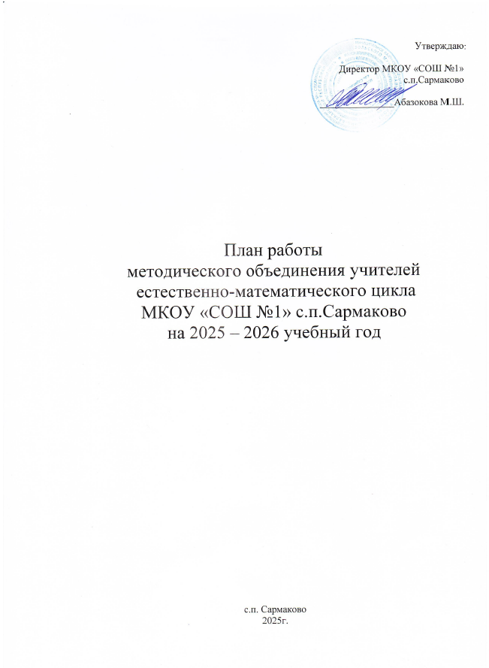

- Методическая тема МО: « Использование инновационных педагогических технологий в условиях перехода и реализации обновленных ФГОС на уроках естественно-математического цикла как средство эффективной реализации образовательной программы и освоения ФГОС »
- Цель: Повышение качества образования обучающихся через применение в практике работы инновационных педагогических технологий, непрерывное совершенствование профессионального уровня и педагогического мастерства педагогов.
- Основные задачи МО:

- Повышение эффективности проведения учебных занятий, качества обучения учащихся.
- Оптимизация урока за счет использования новых педагогических технологий (ИКТ, проблемного обучения, метода проектов и др.) в образовательном процессе.
- Развитие предметных и метапредметных компетентностей у обучающихся с учетом их возрастных особенностей.
- Совершенствование технологий и методик работы с творческими и одаренными детьми, системная подготовка учащихся к предметным олимпиадам;
- Совершенствование подготовки к государственной (итоговой) аттестации выпускников 9, 11 классов по предметам естественно-математического цикла.
- Обеспечение преемственности на ступенях образования, в том числе и в реализации современных педагогических технологий.
- Активизация деятельности по обобщению и распространению положительного педагогического опыта педагогов-членов МО.
- Повышение профессионального мастерства педагогов через самообразование, участие в конкурсах, мастер-классах, круглых столах, семинарах, использование современных инновационных технологий.
- Вести планомерную работу по преемственности в обучении в целях перехода на обновленные ФГОС

Задачи по повышению успеваемости и качества знаний учащихся:
1. Добиться усвоения знаний и навыков по предмету в соответствии с требованиями ФГОС к минимальному уровню подготовки обучающихся.
2. Обращать особое внимание на мотивацию деятельности ученика на уроке.
3. Создать комфортные условия работы для всех учащихся на уроках.
4. Практиковать различные по уровню сложности контрольные работы, тесты с учетом
подготовленности учащихся.
5. Создать условия для своевременной ликвидации пробелов знаний учащихся.

4.Формы методической работы МО: заседания МО, семинары, участие в вебинарах,
работа учителей над темами самообразования, фестиваль открытых уроков, внеклассные
мероприятия, мастер-классы, взаимопосещение уроков, курсовая подготовка, участие в
конкурсах.

5.Ожидаемый результат: повышение профессионального мастерства педагогов; рост
качества знаний обучающихся.

6. Работа по развитию программно-методического обеспечения образовательного процесса.

№ п/п | Мероприятие | Сроки | Ответств. | Выход
1 | Обеспечить своевременное прохождение курсов по повышению квалификации учителей. | по плану | рук МО,  зам по УВР | удостов.
2 | Использовать в работе компьютерные технологии, пользоваться услугами Интернета. | в теч. года | учителя предметники | справка
3 | Создать портфолио каждого учителя и банк методических находок. | сентябрь | учителя предметники | справка
4 | Создать сайты с целью распространения личного педагогического опыта. | в теч. года | учителя предметники | справка
5 | Организация обзора методической литературы по предмету для методической помощи учителям - членам МО. | на заседаниях МО | рук МО  библиотекарь | протокол
6 | Организация обзора сайтов для методической помощи учителям - членам МО. | на заседаниях МО | рук МО
7 | - Дополнение банка методических и дидактических материалов | в теч. года | учителя предметники | Банк  материалов
8 | Создание мультимедийных презентаций к урокам по предметам естественно-математического цикла | в теч. года | учителя предметники | Банк презентаций

7.Мероприятия по усвоению обязательного минимума образования по предметам ЕМЦ.

№  п/п | Мероприятие | Сроки | Ответств. | Выход
1 | Организация и проведение контроля выполнения учебных программ, обязательного минимума содержания образования | январь, май | руководитель МО, члены МО | справка
2 | Корректирование прохождения программ по предметам | январь, май | руководитель МО, члены МО | справка
3 | Анализ качества обученности учащихся по предметам естественно-математического цикла за четверть, полугодие, год | по окончании | руководитель МО, члены МО | протокол заседаний МО
4 | Осуществление контроля выполнения практической части учебной программы | январь, май | руководитель МО | справка
5 | Осуществление контроля за качеством составления пакетов документов для промежуточной и итоговой аттестации учащихся по предметам естественно-математического цикла | март | руководитель МО,  зам по УВР | протокол заседаний МО
6 | Оказание консультативной помощи при подготовке к экзаменам по предметам естественно-математического цикла | апрель - июнь | руководитель МО,  зам по УВР | протокол
7 | - Подготовка к ГИА и к ЕГЭ. Проведение репетиционных экзаменов | в течение года | члены МО | аналитич. справка
8 | Участие в работе совещаний по предварительной итоговой успеваемости учащихся за четверть, полугодие | ноябрь декабрь февраль май | члены МО | протокол
9 | Диагностика и мониторинг успеваемости учащихся по предметам ЕМЦ | январь  май | члены МО | протокол

- Заседания МО, работа между заседаниями.
Месяц. | Мероприятие. | Сроки проведения | Ответственные.
Сентябрь | Заседание № 1  Тема: «Организация и планирование работы МО учителей ЕМЦ на новый учебный год».  Форма проведения: инструктивно-методическое совещание.  Вопросы для обсуждения:  1. Анализ работы МО за 2023-2024 учебный год.  2. Рассмотрение плана работы МО на 2024-2025 уч.г.  3. Обзор нормативных документов.  4.Рассмотрение входных контрольных работ по предметам.  5.Планирование работы с одаренными детьми в 2024-2025 учебном году. Организация и проведение школьных олимпиад.  6. Обзор методической литературы библиотечного фонда  школы и полезных Интернет-ресурсов.  7. О работе к следующему заседанию МО. | 4.09 | Рук МО  Карданова З.Т.  Учителя-предметники  Библиотекарь  (Лигидова А.З.)
Сентябрь | Организационно-педагогическая деятельность .  1. Актуализация нормативных требований Сан.ПиН, охраны труда для участников образовательного процесса:  Журналы по технике безопасности и охране труда, паспорты кабинетов, Инструктажи.  2. Создание банка данных учителей-предметников членов МО  3.Утверждение тем самообразования педагогов-членов МО  Работа между заседаниями.  1.Проведение входных контрольных работ, тестов, их анализ.  2.Планирование коррекционной работы.  3.Оформление уголков «Готовимся к экзаменам».  4.Участие в конкурсах разного уровня (вкл. дистанционные). | 1 неделя  2 неделя  в течение месяца | Рук МО  Карданова З.Т.  учителя-предметники
Октябрь | 5.Проведение школьного тура Всероссийской предметной олимпиады школьников.  6. Проведение контрольных работ, тестов за 1 четверть, анализ.  7. Планирование коррекционной работы.  8. Участие в педагогических советах школы, методических семинарах, заседаниях муниципальных предметных секций.  9. Взаимопосещение уроков.  10. Открытые уроки, внеклассные мероприятия (по графику) | 3-4 недели  сентябрь-октябрь | Рук МО  Карданова З.Т.  учителя-предметники.
Ноябрь | Заседание № 2  Тема: «Этапы проектирования урока в соответствии с ФГОС»  Форма проведения: обмен опытом.  Вопросы для обсуждения:  1. Выполнение решений заседания МО № 1.  2. «Этапы проектирования урока в соответствии с обновленными ФГОС»  3. Анализ успеваемости по предметам естественно-математического цикла за 1 четверть.  4.Обсуждение результатов школьных и муниципальных этапов Всероссийских олимпиад по предметам естественно-математического цикла.  5.Обзор методических рекомендаций педагогов-новаторов.  Работа между заседаниями.  1.Взаимопосещение уроков с целью наблюдения и обмена опытом.  2. Участие в муниципальном, региональном турах Всероссийской предметной олимпиады школьников.  3. Участие в конкурсах разного уровня  4.Работа с одарёнными детьми.  5.Дополнительная работа со слабоуспевающими учащимися. | 2 неделя  ноябрь-декабрь | Рук МО  Карданова З.Т.  учителя-предметники  Махова Ф.Л.  Лигидов Р.А.  Гашева С.З.  Карданова Э.З.  учителя-предметники
Декабрь | 6.Изучение нормативных документов и методических рекомендаций по государственной итоговой аттестации обучающихся 9 классов.  7. Проведение контрольных работ, тестов за 1 полугодие, их анализ. Коррекционная работа.  8. Открытые уроки, внеклассные мероприятия (по графику) | 2-3 недели  3-4 недели  ноябрь-декабрь | Рук МО  Карданова З.Т.  учителя-предметники.
Январь | Заседание № 3  Тема: «Повышение эффективности урока путем использования инновационных технологий»  Форма проведения: круглый стол, обмен опытом.  Вопросы для обсуждения:  1.Выполнение решений заседания МО № 2.  2.Анализ результатов обученности учащихся за 1 полугодие по предметам естественно – математического цикла.  3.Анализ выполнения учебных программ, обязательного минимума содержания образования за 1 полугодие. Анализ выполнения практической части учебных программ по предметам естественно математического цикла.  4.Проведение мониторинга качества обучения на конец 1 полугодия. Анализ результатов.  5. Выступления по теме заседания «Повышение эффективности урока путем использования инновационных технологий»  6. Разработка плана проведения недели предметов ЕМЦ.  Работа между заседаниями.  1. Составление, рассмотрение текстов контрольных работ; обработка результатов контрольных работ за 2 четверть  2. Подготовка и проведение предметной недели.  3. Консультирование педагогов по возникающим вопросам.  4.Взаимопосещение уроков. | 2 неделя  в течение месяца  4 неделя | Рук МО  Учителя-предметники  Карданова З.Т.  Учителя-предметники  Учителя-предметники.
Февраль | 5. Открытые уроки, внеклассные мероприятия.  6. Участие в конкурсах разного уровня.  7. Взаимопосещения уроков. | январь-февраль | Рук МО  учителя.
Март | Заседание № 4.  Тема: Технология подготовки выпускников к итоговой аттестации.  Цель: Обеспечить методическую и психологическую поддержку педагогов в процессе подготовки к ЕГЭ, ОГЭ.  Форма проведения: диалог.  Вопросы для обсуждения:  1.Выполнение решений заседания МО № 3.  2.Итоги предметной недели.  3. Об активизации работы по подготовке учащихся к ЕГЭ и ОГЭ (консультации, дополнительные занятия).  4. Изучение инструкций по проведению ЕГЭ и ОГЭ в 9, 11-х кл  4. Особенности КИМ-ов в 2024-2025 уч. году.  5. Обмен опытом по теме заседания «Пути повышения эффективности работы учителей по подготовке выпускников школы к ЕГЭ, государственной итоговой аттестации»  6. Обзор методической литературы по предметам  библиотечного фонда школы и сайтов.  Работа между заседаниями.  1. Взаимопосещение уроков с целью наблюдения за совершенствованием педагогического мастерства для усиления мотивации изучения предметов.  2. Подготовка к итоговой и промежуточной аттестации.  3. Знакомство с нормативно – правовой базой по итоговой аттестации.  4. Проведение итогового контроля по предметам естественнонаучного цикла в 5-11 классах, тестирования по предметам в 9 , 11 классах.  5. Посещение уроков в 4 классе.  6. Проведение пробных экзаменов по предметам в 9-х,11-х кл.  7. Консультирование педагогов по возникающим вопросам. | 1 неделя  в течение месяца  2-3 недели  по графику  по графику | Рук МО  учителя-предметники  Рук МО  Карданова З.Т.  учителя-предметники.  библиотекарь
Апрель | 8. Проведение всероссийских проверочных работ (ВПР)  9. Участие в конкурсах разного уровня.  10. Открытые уроки, внеклассные мероприятия. | март  апрель | учителя-предметники.
Май | Заседание № 5  Тема: Подведение итогов работы методического объединения.  1. Анализ результатов обученности учащихся за 2 полугодие по предметам естественно – математического цикла.  2.Анализ выполнения учебных программ, обязательного минимума содержания образования за 2 полугодие.  3.Анализ выполнения практической части учебных программ по предметам естественно математического цикла.  4.Итоги мониторинга качества обучения на конец 2 полугодия. Анализ результатов.  5. Анализ ВПР, итогов годовых контрольных работ в 5-8 классах и тестирования в 10 классе.  6. Итоги участия учащихся в конкурсах, олимпиадах.  7.Отчет педагогов по темам самообразования.  8. Подведение итогов работы ШМО.  9. Постановка задач на следующий учебный год, обсуждение проекта плана работы МО на следующий учебный год.  Работа между заседаниями.  1.Проведение итогового контроля по предметам естественнонаучного цикла в 5-11 классах.  2. Проведение экзаменов по предметам в 9-х,11-х кл.  3.Участие в конкурсах разного уровня.  4. Анализ работы за учебный год.  5. Подготовка отчетной документации.  6. Мониторинг качества обучения на конец 2 полугодия. | 4 неделя  в течение месяца | Рук МО  Карданова З.Т.  учителя-предметники.  Ф.И.О.  Рук МО  Карданова З.Т.  учителя-предметники.
9.Работа с одаренными детьми.
Цель: развитие интеллектуальных, творческих способностей одаренных детей через разные формы урочной и внеурочной деятельности.

Задачи по работе с одаренными детьми:
1. Выявление одаренных детей по результатам творческих заданий по предмету, олимпиадам.
2. Организация индивидуальных занятий с одаренными детьми, привлечение их к проектной
деятельности.
3. Привлечение способных детей к дополнительным занятиям по предмету.
4. Обучение учащихся работе с научной литературой, со справочниками по предмету;
5. Обучение учащихся пользованию Интернет-ресурсами для получения дополнительного
материала.
6. Подготовка и участие в конкурсах, очных и заочных олимпиадах по предмету.
7. Способствовать творческому росту ученика, создавая комфортные условия для развития
его личности.
8.Совершенствование работы МО по своевременному выявлению одаренных детей.

№ п/п | Наименование работы | сроки
1 | Уточнение списка детей с повышенными учебными способностями с указанием предмета или направления  Формирование банка данных учащихся имеющих высокий уровень учебно- познавательной деятельности. | Сентябрь
2 | Диагностика учебных способностей учащихся развития каждого мотивированного ребенка. Тестирование, выявление уровня развития познавательной, мотивационной сфер учащихся, степени одаренности | Сентябрь- Май
3 | Обеспечение индивидуализации, дифференциации учебной нагрузки учащихся в зависимости от уровня развития их познавательной сферы, мыслительных процессов. | В течение года
4 | Организация школьного тура предметных олимпиад, формирование списков на участие в муниципальных предметных олимпиадах. Проведение школьных предметных олимпиад 5 - 11 классы | Октябрь
5 | Выпуск информационного бюллетеня о результатах школьных предметных олимпиад | Ноябрь
6 | Планирование индивидуальной работы с детьми с повышенными учебными способностями на уроке | В течение года
7 | Посещение уроков учителей-предметников с целью  выявления приемов разноуровневого обучения на уроках | В течение года
8 | Организация участия школьников различных интеллектуальных конкурсах, заочных –интернет олимпиадах | Ноябрь
9 | Привлекать одаренных, мотивированных учащихся к осуществлению помощи слабоуспевающим в классе | Постоянно
10 | Участие в муниципальном туре предметных олимпиадах | Ноябрь
11 | Участие в Международной игре – конкурсе по математике «Кенгуру» | Март
12 | Участие в конкурсах, проектах различных направлений и уровней | В течение года
13 | Подбор заданий повышенного уровня сложности для одаренных детей | В течение года
14 | Работа факультативов, элективных курсов | В течение года
15 | Взаимопосещение уроков учителей- предметников с целью изучения методики работы по формированию у учащихся устойчивых навыков самоанализа и самоконтроля | В течение года
16 | Проведение педагогических консультаций с родителями по вопросам: круг интересов учащихся, трудностей в учебе, индивидуальных способностей. | В течение года

